DIGITE AQUI O TÍTULO DO ARTIGO (fonte arial, tamanho 14, negrito, com alinhamento centralizado)

Nome Completo da Autoria, instituição de origem, agência financiadora (se houver)
Nome Completo da Coautoria (se houver) instituição de origem, agência financiadora (se houver)
Nome Completo da Coautoria (se houver) instituição de origem, agência financiadora (se houver)
(No máximo 3 autores por artigo, todos devem estar inscritos e pagar a taxa de inscrição)

Eixo Temático: (Digite aqui o eixo temático em que seu trabalho está cadastrado)

Considerações iniciais – títulos em fonte Arial, tamanho 12, negrito, letras maiúsculas e minúsculas e alinhados à esquerda
Prezado autor, prezada autora, você deverá digitar seu texto completo neste template, respeitando a configuração prévia (fontes, paragrafação). Antes de enviar para os organizadores, por favor, salvar este documento no formato: DOCUMENTO DO WORD.
O texto completo deve iniciar com as Considerações Iniciais e NÃO deve conter o resumo.
O texto deverá ser redigido em fonte Arial, tamanho 11, justificado, com recuo da margem de 1,5 centímetro para parágrafo, sem espaçamento entre parágrafos, e deve ter 1,5cm de espaçamento entre linhas.
O arquivo como um todo deverá ter o mínimo de 10 páginas e não deverá ultrapassar o total de 12 páginas.
As considerações iniciais devem apresentar o tema e o problema da pesquisa, uma breve contextualização (justificativa e relevância), a menção dos principais teóricos e das teorias utilizados para sua realização (quadro teórico) e o método de análise adotado. Ao total, essas considerações iniciais não devem ultrapassar duas páginas.
Veja abaixo na figura 1 como deve ser a formatação dos parágrafos:

Figura 1: Formatação dos parágrafos.
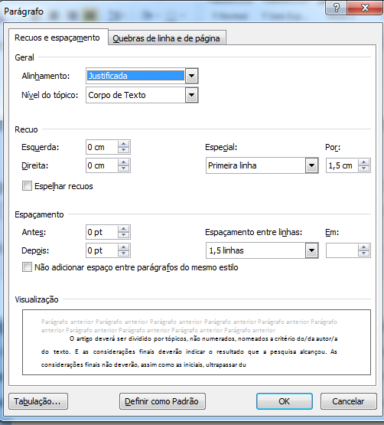

Fonte: CILIJ (2025)

As figuras podem ser de naturezas distintas, como gráficos, fotografias, gravuras, mapas, plantas, desenhos ou outras que sejam necessárias para ilustrar o texto e fundamentar a tese defendida e devem seguir as orientações detalhadas ao final deste template.
Exemplos:

Tabela 1: Quantos livros são comprados com um salário mínimo

País | Valor do salário mínimo  (por ano) | Preço do livro  (biografia de Steve Jobs, versão de capa fina – em uma grande livraria de cada país) | Poder de compra  (por ano)
Estados Unidos | US$ 15.180 | US$13,10 | 1151 livros
Reino Unido | £12.230 | £12,00 | 1019 livros
Argentina | $34.500 | $159,00 | 216 livros
Brasil | R$8.136 | R$39,90 | 203 livros
Fonte: Adaptado de site Pequeno Guru (2012)

O gráfico é um modo de apresentar de forma dinâmica os dados que estão nas tabelas e que auxiliam a mostrar tendências. Os dados devem ser apresentados em tabelas ou gráficos, por isso, não é permitido repetir a mesma informação fazendo uso dos dois recursos simultaneamente.

Figura 2: Venda de Ebooks no Brasil no ano de 2012
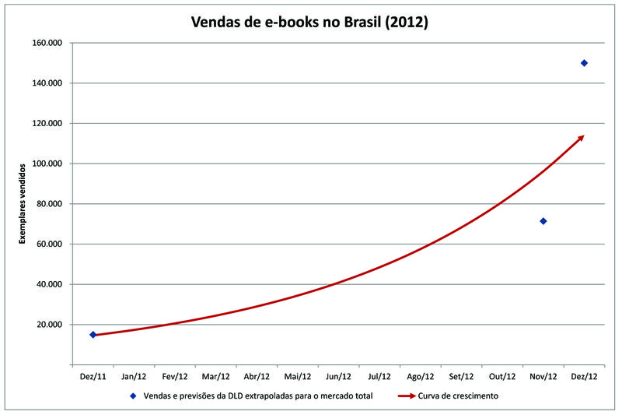

Fonte: Publishnews (2013)

Se diante das orientações deste template ainda restarem dúvidas sobre normas técnicas, por favor, consulte:

Quadro 1: Normas técnicas para auxiliar os autores
Norma | Descrição
NBR 6023:2002 | Informação e documentação: referências - elaboração
NRB 6024:2012 | Informação e documentação: numeração progressiva das seções de um documento – apresentação
NBR 6033:1989 | Ordem alfabética.
NBR 10520:2002 | Informação e documentação: citações em documentos – apresentação
Fonte: CILIJ (2025)

A escolha entre quadros e tabelas deve ser realizada pelo autor lembrando que quadros apresentam um esquema descritivo, não estatístico e possuem linhas fechadas em todas as laterais separando as casas. As tabelas são importantes para apresentar valores exatos e em grande volume e dados de volume menor podem ser descritos em forma de texto. Optando por tabelas ou gráficos, é sempre necessário indicar a fonte de onde o material foi retirado.

Divisão do texto
O artigo deverá ser dividido por tópicos, não numerados, mas nomeados a critério do/da autor/a do texto.
Observação: Caso o texto seja parte de uma monografia de curso ou esteja vinculada à tese ou à dissertação, ou seja, caso ainda seja resultado parcial de uma pesquisa, faça uma nota de rodapé no final deste artigo a partir do título e inclua título da pesquisa original em desenvolvimento e o nome do/a professor/a orientador/a da pesquisa.

Formatação
O trabalho deve primar pela linguagem científica e pelo respeito às fontes.
Citação diretas de textos em língua estrangeira deverão vir no idioma dominante do texto, com a menção (Tradução Nossa) em parênteses ao final da referência à obra, em uma nota de rodapé explicativa que deve vir exatamente na página em que aparece. Para inserir nota de rodapé clique em Ctrl + alt + f que aparecerá abaixo da página o link para que as notas sejam redigidas e a numeração seja automática.
As citações diretas de até 3 (três) linhas deverão estar no corpo do texto entre aspas (“), acompanhando a configuração dos parágrafos e com a indicação de autor, ano e páginas das quais foram retiradas de acordo com o modelo: (Souza, 2019, p. 9).
As citações diretas com mais de 3 (três) linhas deverão ser apresentadas em paragrafação especial: recuo esquerdo de 4 cm, sem recuo de primeira linha, em espacejamento entrelinhas simples, sem a utilização de aspas no início e no final da citação, com fonte tamanho 10.

Para inserir citações longas, que ocupem mais de três linhas e seja cópia integral do que o autor disse, escreva o texto, selecione, clique na aba parágrafo, selecione recuos e espaçamento, na seção recuo selecione 4cm esquerda e em especial selecione nenhum. Na seção de espaçamentos selecione em antes e no depois 0pt e espaçamento entre linhas opte pelo simples. Confirme com um ok. (Martins, 2019, p.01 – grifos da autora)

Observação: Cuidado com o plágio! Se você utiliza/reproduz uma frase de no mínimo 4 (quatro) palavras idênticas e na sequência que já foi utilizada por um autor que você consultou, é preciso colocar entre aspas. A reprodução de 4 (quatro) palavras idênticas e na sequência sem as aspas já se configura crime de plágio.
Citações indiretas (paráfrase) são permitidas desde que resumam uma ideia geral ou sintetizem um trecho mais amplo (um capítulo, um livro, uma quantidade x de páginas) e o autor seja devidamente mencionado. Não é cópia sem aspas, mas dizer com outras palavras e citar o autor fonte.
Não faremos revisões de linguagem, portanto, se houver erros de qualquer natureza será exclusivamente de responsabilidade dos autores dos artigos.
Trabalhos que forem enviados fora das normas ou dos prazos estipulados não serão publicados.

Considerações Finais
As considerações finais deverão indicar o resultado que a pesquisa alcançou. Elas não deverão, assim como as considerações iniciais, ultrapassar duas páginas.

Normas complementares para imagens, citações e autorizações
- Título e fonte das imagens
Todas as imagens (figuras, tabelas, quadros, fotografias, mapas etc.) devem apresentar:
  - Título acima da imagem, numerado e descritivo.
  - Fonte abaixo da imagem, indicando autoria, ano e referência completa.
Atenção: expressões como Acervo pessoal indicam apenas guarda, não autoria. Sempre que possível, informe o autor da imagem, data e referência bibliográfica ao final do artigo.
- Autorização de uso de imagens de pessoas
É obrigatório anexar a autorização de uso de imagem das pessoas retratadas, conforme modelo disponível no site da EDUFMA (https://www.edufma.ufma.br/wp-content/uploads/2024/05/Termo-de-cess%C3%A3o_edufma.pdf).
- Caso os autores não possuam autorização, recomenda-se retirar a imagem, descaracterizá-la ou substituir por outra devidamente referenciada.
- Para imagens de menores de idade, a autorização deve ser assinada pelos responsáveis legais.
- As autorizações devem ter assinatura digital (gov.br). Na impossibilidade, admite-se assinatura manual, com envio do original juntamente com o artigo.
- Citações de falas nominais
Quando houver reprodução de falas com nomes de pessoas (ex.: entrevistas), os autores devem apresentar a autorização dos respondentes.
  - Caso não seja possível, os nomes devem ser substituídos por codinomes.
  - Para respondentes menores de idade, a autorização deve ser assinada pelos responsáveis.
  - Se for imagem gerada por Inteligência Artificial, informar a ferramenta utilizada.
  - Se for retirada de banco de imagens (ex.: Pixabay), informar autor, ano e link de acesso.
  - Se for fotografia, indicar o nome do fotógrafo e o ano.

Referências
As referências devem seguir rigorosamente a NBR 6023:2018 (ABNT), em ordem alfabética e conforme orientações já descritas no template.

Exemplos:
ASSOCIAÇÃO BRASILEIRA DE NORMAS TÉCNICAS. ABNT NBR 10520: informação e documentação: Citações em documentos: Apresentação. 2. ed. Rio de Janeiro: ABNT, 2023.
______. ABNT NBR 6023: informação e documentação: referências: elaboração. 2. ed. Rio de Janeiro: ABNT, 2018.
BAKHTIN, Mikhail. Estética da criação verbal. São Paulo, Martins Fontes, 2003.
COLOMER, Teresa. A formação do leitor literário: narrativa infantil e juvenil. São Paulo: Global, 2003.
RAMOS, Graça. A imagem nos livros infantis: caminhos para ler o texto visual. Belo Horizonte: Autêntica, 2011.



